XK3190-A1
称重显示器
使用说明书

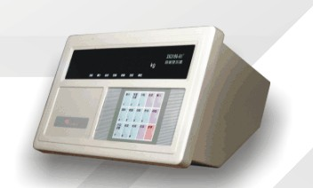

2005年7年23日

目 录
第一章 主要参数 ……………………….1

第二章 安装 …………………………….2

一. 仪表前功能示意图和后功能示意图
二. 键盘功能
三. 传感器和仪表的连接

第三章 操作说明 ……………………….5

一. 开机及开机自动置零
二. 手动置零 (半自动置零)
三. 去皮功能
四. 大屏幕与仪表的连接、使用
五. 打印机与仪表的连接、使用
六. 串行通讯接口与仪表的联接和使用
七. 日期、时间的设置
八. 数据贮存、检查、清除

- 维护保养和注意事项 ……….11

第五章 信息提示的一般意义 ……….12
提示：
亲爱的用户：在使用仪表前，敬请仔细阅读说明书!

X K 3 1 9 0 - A 1
第一章 主要参数
1 . 型号: XK3190-A1 称重显示器
2 . 准确度: Ⅲ级,n=3000
3. 采样速度: 5～25 次/秒
4 . 传感器灵敏度范围: 1.5～3.0mV / V
5 . 分度值: 1/2/5/10/20/50/100 可选
6 . 显示: 7位LED，字高0.56 英寸，7 个状态指示
7 . 时钟: 可显示年/月/日和时/分/秒
8 大屏幕显示接口: 采用串行输出方式：电流环信号,传输距离≤50 米，
RS232 信号，传输距离≤30 米。
9 . 通讯接口: RS232C；波特率600/ 1200/ 2400/ 4800/ 9600 可选
10 . 打印接口: 并行输出口, 可配TPup16 微型打印机或TM800 或LX-
300或KXP-1121 或LQ -300K 或LQ -1600K 宽行打印机
11 . 使用电源: AC 220V（-15%~+10%）；50Hz（-2%~+2%）
12 . 使用温度、湿度: 0～40℃；≤90%RH
13 . 储运温度: -20～50℃
14 . 保险丝: 200mA

X K 3 1 9 0 - A 1
第二章 安装及键盘功能
一. 仪表前功能示意图和后功能示意图 :

1  累计 | 2  预置  皮重 | 3  功能 | 去皮 | 输入
4  清除 | 5  检查 | 6  日期 | 0  贮存 | 称重
7  打印  设置 | 8  标定 | 9  时间 | 打印 | 置零

单位：千克

功 累 自 日 时 去 稳
能 计 动 期 间 皮 定

(图2 - 1 ) 前 功 能 示 意 图

( 25 芯 )
( 15 芯 )
( 9 芯)

打印输出口
RS232C；大屏幕输出口
传感器输入口

（铭牌 ）

电源
保险丝

(图2 - 2 ) 后 功 能 示 意 图
X K 3 1 9 0 - A 1
二. 键盘功能
1. 在此软件版本中，复合键[ 累计 ]、[ 单价 ]无效。
2. 按复合键[ 预置皮重 / 2 ]，在标定过程中为输入数字“2”；
在称重状态下为预置皮重确认键，预置皮重后，去皮标志符亮。
3. 按复合键[ 清除 / 4 ]，在标定过程中为输入数字“4”；
在称重状态下为数据清除功能引导键，请仔细参阅“清除”节。
4. 按复合键[ 检查 / 5 ]，在标定过程中为输入数字“5”；
在称重状态下为数据检查功能引导键，请仔细参阅“检查”节。
5. 按复合键[ 日期 / 6 ]，在标定过程中为输入数字“6”；
在称重状态下为日期功能引导键，请参阅“日期、时间设置”节。
6. 按复合键[ 打印设置 / 7 ]，在标定过程中为输入数字“7”；
在称重状态下为打印设置功能引导键，请仔细参阅“打印功能”节。
7. 按复合键[ 标定 / 8 ]，在标定过程中首次使用作为标定功能引导键，
在其他状态下均为输入数字“8”；
8. 按复合键[ 时间 / 9 ]，在标定过程中为输入数字“9”；
在称重状态下为时间功能引导键，请参阅“日期、时间设置”节。
9. 按复合键[ 贮存 / 0 ]，在标定过程中为输入数字“0”；
在称重状态下为数据贮存功能键，请参阅“数据贮存”节。
10. 按[ 累计 / 1 ]、[ 单价 / 3 ]键，无复合键功能，在标定过程中分别为输入数字
“1”、 “3”，在称重状态下这两个键无意义。
11. 在称重状态下(稳定标志符出现后)按[ 去皮 ]键，可将秤台上的重量清除(正、负
都可以)即清除皮重，仪表显示为零，在此状态下进行称量，显示值为净重，去皮后，去皮标志符亮。
★ 若皮重为正，去皮操作后，为减法皮重，即最大秤量为原最大秤量减去皮重后的数值；若皮重为零，则最大秤量值不变。
12. 在称重状态下(稳定标志符出现后)按[ 置零 ]键，可将秤台上的有限重量清除(正负都可以，置零范围可设置，置零的范围大小一般为最大秤量的4％),让仪表恢复零位状 态，恢复零位跟踪功能，仪表显示为零。
★ 若秤体上的重量超过置零范围，则置零操作无效，仪表将显示错误操作的信息提醒用户注意。(进行置零操作后，不影响最大秤量值)
13. 在称重状态下(稳定标志符出现后)按[ 打印 ]键，可将称重数据按打印设置的格式打印输出。
14. 在标定状态下，按[ 输入 ]键，可将设置的参数确认输入，并自动进入下一参数的设置；当仪表进入日期、时间、打印、通讯等功能设置状态时，按[ 输入 ]键，也将设置的参数确认输入，请详见相关章节的说明。
15. 在标定或参数设置状态，按[ 称重 ]，退出原标定或设置状态，返回称重状态。

X K 3 1 9 0 - A 1
三. 传感器与仪表的连接
1、 传感器的连接采用9 芯插头座。图2－3 标注了各引脚的意义。
2、 如果使用四芯屏蔽电缆必须将＋E 与＋S、－E 与－S 短接。
3、 ▲！传感器与仪表的联接必须可靠，传感器的屏蔽线必须可靠接地。联接线不允许在仪表通电的状态下进行插拔，防止静电损坏仪表或传感器。
4、 ▲！传感器和仪表都是静电敏感设备，在使用中必须切实采取防静电措施，严禁在秤台上进行电焊操作或其他强电操作；在雷雨季节，必须落实可靠的避雷措施，防止因雷击造成传感器和仪表的损坏，确保操作人员的人身安全和称重设备及相关设备的安全运行。

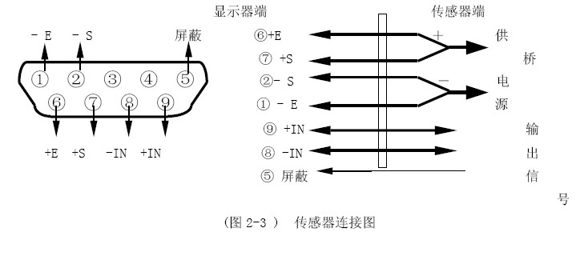

X K 3 1 9 0 - A 1
第三章 操作说明
一. 开机及开机自动置零
1. 接通电源后，仪表进行“9999999～0000000”的笔划自检，初始化完成后进入称重状态或按任
意键停止自检，自动进入称重状态。
2. 开机时，如果秤台重量偏离零点，但仍在设置的置零范围以内，仪表将自动置零；若在设置的
置零范围以外，则须调整秤体的零位或重新标定、设置。
二. 手动置零 (半自动置零)
1. 在称重状态，若空秤时出现偏差，按[置零]键，可以使仪表回零。
2. 显示值偏离零点但仍在置零范围以内时，按[置零]键起作用。否则按[置零] 键不起作用。(此时必须重新标定或设置置零参数)
3. 只有稳定标志符亮时，可以进行置零操作。
三. 去皮功能
1. 一般去皮：
在称重显示状态下，显示重量为正，且稳定时，按[去皮]键可以将显示重量作为皮重
扣除，此时仪表显示净重为0，去皮标志符亮。
2. 预置皮重：
在称重显示状态下，按[预置皮重]键，仪表显示[P ***.**]，此时用数字键输入已知皮
重值，按[输入]即完成预置皮重操作。仪表显示净重，去皮标志符亮。
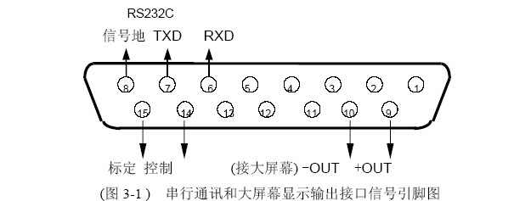
四. 大屏幕与仪表的连接、使用
1. 大屏幕显示接口采用15 芯插头座 , 其引脚定义见上图3 - 1 中9、10 脚。
2. 大屏幕信号为20mA 恒流的电流环信号，以二进制码串行输出，波特率为600。
▲！仪表大屏幕输出引线与大屏幕显示器联接必须准确无误，倘若联接错误，将损坏仪表输出端口或损坏大屏幕显示器输入端口，甚至可能严重损坏仪表和大屏幕显示器，要求使用 配套的专用联接线。
五. 打印机与仪表的连接使用
1. 打印接口采用并行输出, 连接采用25 芯插头座, 其各引脚的定义见下图：

X K 3 1 9 0 - A 1
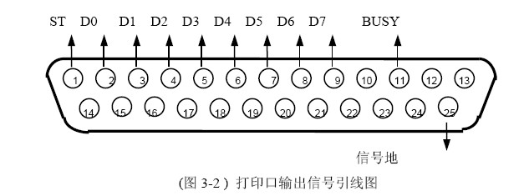
2. 打印须知：
▲！打印功能必须在设置后，方可投入正常使用。
▲！仪表打印端口输出引线与打印机联接必须准确无误，须使用专用的打印联接线。倘若联接错误，
将损坏仪表输出端口或打印机输入端口，甚至损坏仪表和打印机。
▲！在使用打印机时，必须先将联接线准确联接，再接通仪表电源，最后开启打印机电源；结束使用时，必须先关闭打印机电源，再切断仪表电源，最后取下联接线。倘若顺序颠倒，可能损坏仪表和
打印机。敬请注意！再注意！！
▲！由于打印机品种繁多，性能不完全相同，与仪表的兼容性不一，敬请选用推荐型号的打印机。
▲！打印机的信号地严禁与电源地联接！否则将损坏仪表和打印机。
3. 设置打印参数
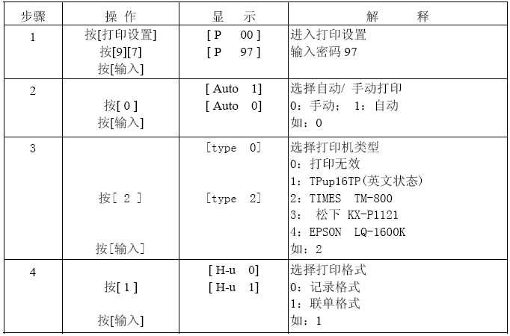
X K 3 1 9 0 - A 1
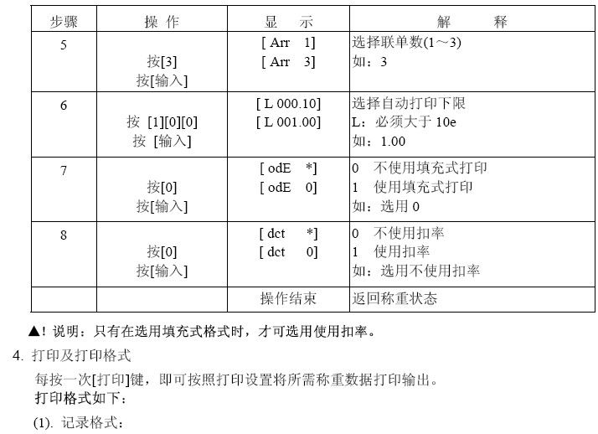
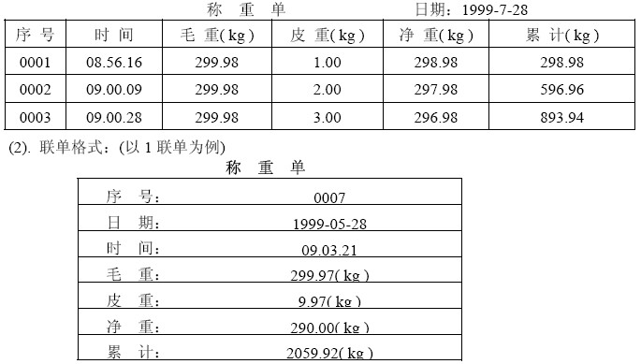

X K 3 1 9 0 - A 1
(3). 填充式格式：(仅需5 秒钟即可完成打印)
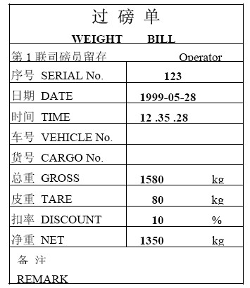
★ 如果在打印参数中将odE 参数设为1，即可进行填充式打印。
此时其他打印格式均无效。（记录格式及联单格式都无效）
方法：按[打印]键，如果dct 参数设为1，显示[BFL **]，输入扣率值后，按[输入]即打
出有扣率的填充式称重单；如果dct 参数设为0，直接打出填充称重单，“扣率”
一栏为空缺。
★ XK3190-A1 仪表无车号、货号管理功能，填充打印为空白。
★ 填充式可使用专用格式无碳复印打印纸，快速打印一式三份。也可使用专用格式普通打印纸，快速打印一式一份。
★ 用户若需定制特别格式的填充式打印，可与经销商联系。
六. 串行通讯接口与仪表的联接和使用
▲！通讯接口输出引线与计算机联接必须准确无误，倘若联接错误，将损坏仪表输出端口或计算机通讯输入端口，甚至严重损坏仪表和计算机及相应的外部设备。
▲！进行计算机通讯须具备必要的计算机技术和程序编制能力，须由专业技术人员参与或指导。非专业人员请不要随意联接。XK3190-A1 仪表具有RS232 串行通讯接口，可与计算机进行通讯。
1. 通讯接口采用15 芯插头座(与大屏幕共用)，其引脚定义见图3--1 中6、7、8 脚。
2. 通讯接口采用RS232C，所有数据均为ASCII 码，每组数据有10 位组成，第1 位为起始位，第10
位为停止位，中间8 位为数据位。

X K 3 1 9 0 - A 1
通讯方式分为:
(1). 连续方式:
所传送的数据为仪表显示的当前称量(毛重或净重)。
(2). 指令方式:
仪表按上位机所发送的指令，输出相应的数据，上位机每发一次指令，仪表就相应地
输出一帧数据。
3. 仪表通讯参数的设置：
(1). 通讯参数
通讯参数由通讯地址、波特率、通讯方式三组参数组成。
(2). 参数的设置顺序如下：
按图 2 -3 所示，正确联接传感器，使仪表进入正常工作状态。
仪表背面的15 芯插座上，插上专用设置头( 即出厂时，配件中有一个15 芯的插头，它
的14 和15 脚是短接的)，此时按下表所示的操作步骤进行设置：
通讯参数设置步骤：
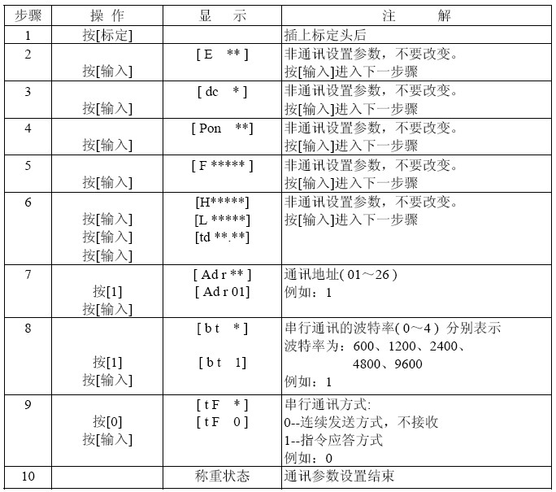
( 请注意注解说明，不要随意更改其他参数的设置)

X K 3 1 9 0 - A 1
七. 日期、时间的设置
1. 在称重显示状态下，按[日期]键，日期指示灯亮，仪表显示原来的日期。如果正确，按[输入]键
或[称重]键退出。如果不正确，用数字键送入正确的日期后，按[输入]键即可。
2. 在称重显示状态下，按[时间]键，时间指示灯亮，仪表显示原来的时间。如果正确，按[输入]键或
[称重]键退出。如果不正确，用数字键送入正确的时间后，按[输入]键即可。
八. 数据贮存、检查、清除功能
1. 数据贮存：
(1). 在称重显示稳定后，按[贮存]键，仪表将当前称量值贮入内存并累加。同时显示“LoAd”
约1.5 秒，以提示操作者。
(2). 负称量或零称量不能贮存。
(3). 仪表可以贮存有总累加次数、总累加重量、以及200 组的称重记录。
(4). 当打印设置“Auto”为1 时，不仅自动打印，而且也自动贮存并自动累加。
2. 检查
用[检查]键可以检查仪表内贮存的称重记录，包括：总累加次数，总累加重量，各组
称量记录。方法如下：
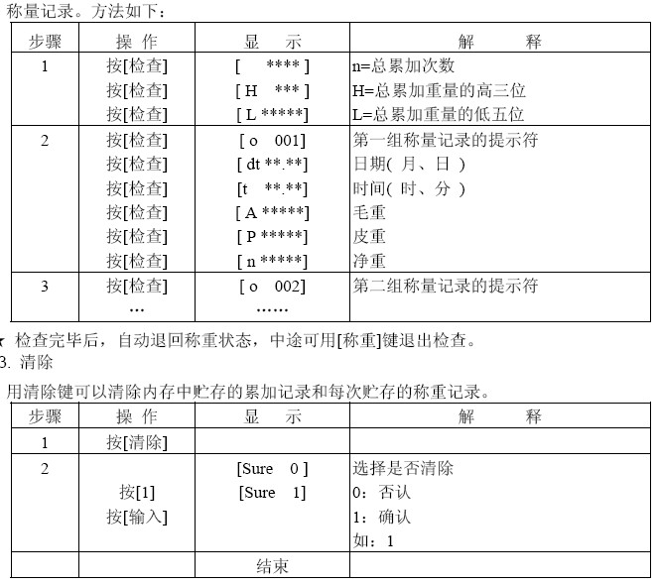
X K 3 1 9 0 - A 1
第四章 维护保养及注意事项
一. 为保证仪表清晰和使用寿命，本仪表不宜放在阳光直射下使用，放置地点应较平整。
二. 不宜放在粉尘及振动严重的地方使用，避免在潮湿的环境中使用。
三. 传感器和仪表须可靠连接，系统应有良好的接地，远离强电场、强磁场，传感器
和仪表应远离强腐蚀性物体，远离易燃易爆物品。
▲！不要在有可燃性气体或可燃性蒸汽的场合使用；不得使用在压力容器罐装系统。
▲！在雷电频繁发生的地区，必须安装可靠的避雷器，以确保操作人员人身安全，防止雷击损坏仪表及相应设备。
▲！传感器和仪表都是静电敏感设备，在使用中必须切实采取防静电措施，严禁在秤台上进行电焊操作或其他强电场操作；在雷雨季节，必须落实可靠的避雷措施，防止因雷
击造成传感器和仪表的损坏，确保操作人员的人身安全和称重设备及相关设备的安全
运行。
四. 严禁使用强溶剂(如：苯、硝基类油)清洗机壳。
五. 不得将液体或其他导电颗粒注入仪表内，以防仪表损坏和触电。
六. 在插拔仪表与外部设备联接线前，必须先切断仪表及相应设备电源！
▲！在插拔传感器联接线前，必须先切断仪表电源！
▲！在插打印机联接线前，必须先切断打印机和仪表电源！
▲！在插拔大屏幕联接线前，必须先切断仪表和大屏幕电源！
▲！在插拔通讯联接线前，必须先切断仪表和上位机电源！
▲！在插拔控制输出接线前，必须先切断仪表和外接系统电源！
七. 公司忠告客户：使用本公司仪表前应对仪表进行检测验收。本公司仅对仪表自身质量负责，最高赔偿额在故障仪表自身价值2 倍以内，对仪表所处的系统问题不承担责任。
八. 仪表对外接口须严格按使用说明书中所标注的方法使用，不得擅自更改联接。本 表在使用过程中若出现故障，应立即拔下插头，送专业厂维修。一般非衡器专业生产厂家不要自行修理以免造成更大的损坏。本仪表不允许随意打开，否则不予保修。
九. 本仪表自销售之日起一年内，在正常使用条件下，出现非人为故障属保修范围，请用户将产品及保修卡(编号相符)，一同寄往特约维修点或供应商。生产厂对仪表实行终身维修。

X K 3 1 9 0 - A 1
第五章 信息提示的分类
一. 正常信息提示：
1. …… 表示：请稍等，仪表内部进行运算，不要进行任何操作。
2. Prnt 表示：请稍等，仪表与打印机之间的数据传送。
3. LoAd 表示：数据贮存，显示时间不超过两秒钟，以提示操作者。
4. --OF-- 表示：无意义。0
二. 错误操作信息提示：
1. Err 03 表示：超载报警，须立即卸下全部或部分载荷。
2. Err 10 表示：零或负称量不能贮存。
3. Err 11 表示：不满足联单设置要求，打印设置错误，请重新设置。
4. Err 12 表示：不满足打印机设置要求，打印机选择或打印机设置错误，
须重新设置或更换打印机。
5. Err 16 表示：送入非法日期或时间，请重新输入正确的日期或时间。
三. 错误设置信息提示：
1. Err 13 表示：分度值设置错误，请重新设置分度值。
2. Err 14 表示：小数点位数设置须小于5，请重新设置小数点位数。
3. Err 15 表示：超载报警值不应小于100，请重新设置超载报警值。
4. Err 17 表示：您输入数据不应大于或等于65000，请重新输入数据。
四. 错误联接信息提示：
1. Err P 表示：打印机联接错误或打印机出错，按任意键退出，重新联接或更换打
印机。
2. Err 01 表示：传感器信号接线错或传感器信号为负：
(1) 如果这是台在使用中的秤，那么可以判断连线出现故障或传感器损坏。
(2) 如果这是一台未经调试的秤，你应先检查传感器连线是否接错，(很可能信号线接
反)。如果你确认传感器连线正确，仪表仍显示Err 01 时，可用将传感器插头上第
4、 6 脚短接方法解决。

X K 3 1 9 0 - A 1
3. Err 02 表示：传感器信号连线接错或信号超过A/D 范围：
(1) 如果这是台在使用中的秤，那么可以判断是连线出现故障或传感器损坏。
(2) 如果这是台未经调试的秤，那么你可按以下次序检查：
a. 仔细检查传感器连线是否正确。
b. 传感器选用是否合理，应满足传感器空秤载荷＋秤的量＜传感器的量程。
c. 你的称量系统中传感器为多个时，可能出现该类错误。
d. 将传感器插头第4、1 脚短接。
五. 元器件故障及排除方法信息提示：
1. Err 18 表示：键盘有故障，显示10 秒钟后进入称重显示，须换键盘。
2. Err 20 表示：RAM 中数据部分丢失，将标定头插上再重新开机自检后，不再
出现Err 20 后，再将标定头拔下即可。
3. Err 21 表示：RAM、EPROM 标定数据都有丢失现象，此时须将标定插头插上，
重新输入原标定数据后，再开机或重新标定。
4. Err 22 表示：EPROM 损坏，必须更换新的程序芯片。
5. Err 23 表示：RAM 损坏，必须更换新的芯片，将原标定的数据重新输入后，再
开机或重新标定。
六. 其他信息提示：
1. Err 24 表示：仪表在正常工作时，不应插上标定头。如果需要标定，应该在开机
之后插上标定头，关机之前拔下标定头。如果开机时，仪表检查有
标定头插入时，显示 Err 24 约6 秒，以提醒操作者注意。
2. Err 25 表示：非法复制的软件或E2PROM 损坏。

